نمودار مؤلفه (Component Diagram) سامانه آموزش آنلاین مدارس
نمودار مؤلفه ارائه شده، نمایی سطح ‌بالا از معماری نرم‌افزاری سامانه آموزش آنلاین مدارس را نمایش میدهد و نشان میدهد که سیستم از چه بخش‌های اصلی تشکیل شده و این بخش‌ها چگونه با یکدیگر تعامل دارند. هدف از این نمودار، نمایش ساختار ماژولار سیستم و نحوه ارتباط بین مؤلفه‌های اصلی برای انجام وظایف مختلف سامانه است.
در بالاترین بخش معماری، مؤلفه رابط کاربری وب/موبایل (Web/Mobile User Interface) قرار دارد. این بخش نقطه تعامل کاربران با سیستم است. کاربران مختلف شامل دانش‌آموزان، معلمان، والدین و مدیران مدرسه از طریق این رابط کاربری به امکانات سامانه دسترسی پیدا میکنند. رابط کاربری درخواست‌های کاربران را به لایه بعدی یعنی Application API ارسال میکند.
مؤلفه Application API به عنوان یک لایه واسط بین رابط کاربری و سرویس‌های اصلی سیستم عمل میکند. این بخش درخواست‌های دریافتی از رابط کاربری را دریافت کرده و آن‌ها را به سرویس مناسب در لایه منطق سیستم هدایت میکند. استفاده از این لایه باعث کاهش وابستگی مستقیم بین رابط کاربری و سرویس‌های داخلی سیستم شده و معماری سیستم را منظم ‌تر و قابل نگهداری ‌تر میکند.
در لایه منطق اصلی سیستم، چندین مؤلفه تخصصی وجود دارد که هر کدام مسئول انجام بخشی از وظایف سامانه هستند. مؤلفه Authentication Service وظیفه احراز هویت کاربران و مدیریت فرآیند ورود به سیستم را بر عهده دارد. مؤلفه User Management مسئول مدیریت اطلاعات کاربران مختلف سیستم مانند دانش‌ آموزان، معلمان، والدین و مدیران است.
مؤلفه Class Management برای ایجاد، مدیریت و سازمان ‌دهی کلاس‌های درسی و ثبت‌نام دانش‌آموزان در کلاس‌ها استفاده میشود. مؤلفهManagement Content مدیریت محتوای آموزشی مانند ویدئوهای آموزشی، فایل‌های درسی، اسناد و سایر منابع آموزشی را بر عهده دارد.
مؤلفه Assignment Service مسئول مدیریت تکالیف درسی است و امکان ارسال تکلیف توسط معلم و تحویل آن توسط دانش‌ آموز را فراهم می‌کند. همچنین مؤلفه Exam Service برای برگزاری آزمون‌های آنلاین و مدیریت سوالات و پاسخ‌ها مورد استفاده قرار میگیرد. مؤلفه Grading Service نیز وظیفه ثبت، پردازش و نگهداری نمرات مربوط به تکالیف و آزمون‌ها را بر عهده دارد.
برای برقراری ارتباط بین کاربران سیستم، مؤلفه Messaging Service در نظر گرفته شده است که امکان ارسال پیام بین کاربران مختلف سامانه را فراهم میکند. همچنین مؤلفه Notification Service مسئول ارسال اعلان‌ها و اطلاع‌رسانی‌های مختلف مانند اعلام تکلیف جدید، زمان آزمون یا ثبت نمره است. این مؤلفه برای ارسال اعلان‌ها با یک سرویس خارجی Email/SMS Gateway در ارتباط است تا پیام‌ها از طریق ایمیل یا پیامک به کاربران ارسال شوند.
علاوه بر این، مؤلفه Reporting Service برای تولید گزارش‌های مختلف مدیریتی و آموزشی مورد استفاده قرار میگیرد. این گزارش‌ها می‌توانند شامل اطلاعات مربوط به عملکرد دانش‌آموزان، وضعیت کلاس‌ها و فعالیت‌های آموزشی باشند.
در پایین‌ترین لایه معماری، بخش داده قرار دارد. اطلاعات ساختاری سیستم در School Database ذخیره میشود. همچنین فایل‌های حجیم مانند ویدئوهای آموزشی، فایل‌های درسی و فایل‌های ارسال‌شده توسط دانش‌آموزان در File Storage نگهداری می‌شوند.
در این معماری، ارتباط بین مؤلفه‌ها از طریق رابط‌ها (Interfaces) تعریف شده است تا وابستگی مستقیم بین اجزای سیستم کاهش یابد. این رویکرد باعث افزایش انعطاف ‌پذیری، قابلیت نگهداری و توسعه‌ پذیری سیستم در آینده میشود.

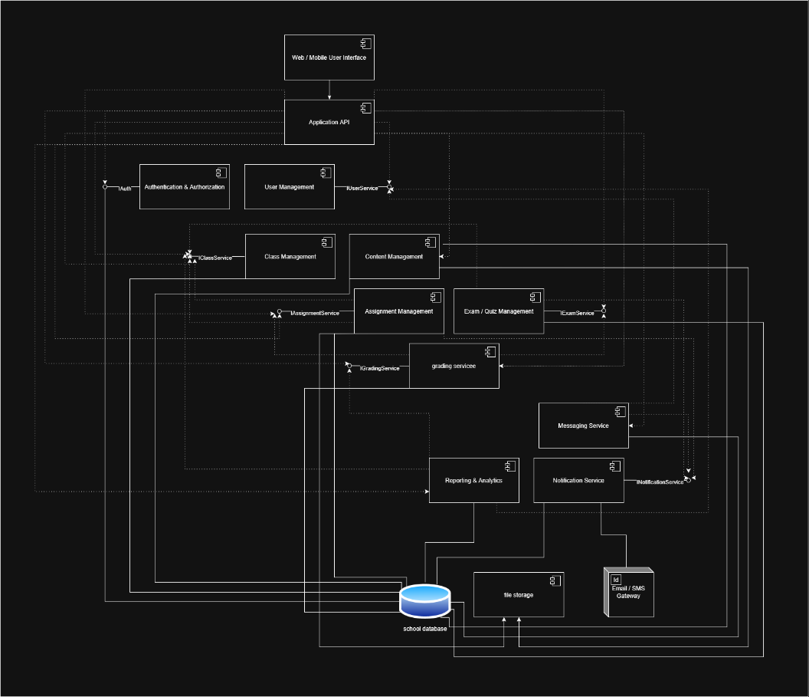

به طور کلی، این نمودار مؤلفه نمایی کلی از ساختار نرم ‌افزاری سامانه آموزش آنلاین مدارس ارائه میدهد و نحوه همکاری مؤلفه‌های مختلف برای ارائه خدمات آموزشی را نشان میدهد.

Deployment Diagram سامانه آموزش آنلاین مدارس
نمودار استقرار(Deployment Diagram) نمایی از معماری فیزیکی سیستم و نحوه استقرار اجزای نرم‌افزاری بر روی سخت ‌افزارها و سرورها را نشان میدهد. این نمودار مشخص میکند که اجزای مختلف سیستم بر روی چه گره‌ هایی (Nodes) اجرا میشوند و چگونه از طریق شبکه با یکدیگر ارتباط برقرار میکنند. در سامانه آموزش آنلاین مدارس، هدف از این نمودار نمایش نحوه تعامل دستگاه‌های کاربران، سرورهای برنامه، پایگاه داده، فضای ذخیره ‌سازی فایل‌ها و سرویس‌های خارجی است.
در بالاترین سطح این معماری، کاربران سیستم شامل دانش‌آموزان، معلمان، والدین و مدیران مدرسه قرار دارند که از طریق User Device به سیستم دسترسی پیدا میکنند. این گره به صورت یک <<device>> مدل شده است و میتواند شامل دستگاه‌هایی مانند رایانه شخصی، لپ‌تاپ، تبلت یا تلفن همراه باشد. در داخل این گره، آرتیفکت Browser/ Mobile App قرار دارد که نشان ‌دهنده نرم ‌افزار سمت کاربر برای دسترسی به سیستم است. کاربران از طریق مرورگر وب یا برنامه موبایل به سامانه متصل شده و درخواست‌های خود را ارسال می‌کنند. ارتباط بین دستگاه کاربر و سرور اصلی سیستم از طریق پروتکل HTTPS انجام می‌شود که امنیت ارتباطات را تضمین می‌کند.
در مرکز معماری سیستم، Application Server قرار دارد که به صورت یک <<node>> نمایش داده شده است. این سرور مسئول اجرای منطق اصلی سامانه آموزش آنلاین است و تمامی درخواست‌های کاربران ابتدا به این سرور ارسال می‌شوند. در داخل این گره چند آرتیفکت نرم‌افزاری مستقر شده‌اند. آرتیفکت Web Application مسئول مدیریت رابط کاربری تحت وب و پردازش درخواست‌های اولیه کاربران است. آرتیفکت Application API به عنوان یک لایه واسط عمل میکند که درخواست‌های دریافتی از رابط کاربری را مدیریت کرده و آن‌ها را به سرویس‌های داخلی مناسب هدایت میکند. علاوه بر این، آرتیفکت Online School Services شامل مجموعه‌ای از سرویس‌های اصلی سیستم است که منطق تجاری سامانه را پیاده‌ سازی می‌کنند. این سرویس‌ها شامل سرویس احراز هویت (Authentication)، مدیریت کاربران (User Management)، مدیریت کلاس‌ها (Class Management)، مدیریت محتوای آموزشی (Course Content)، مدیریت تکالیف (Assignment Service)، مدیریت آزمون‌ها (Exam Service)، ثبت و مدیریت نمرات (Grading Service)، سیستم پیام‌ رسانی (Messaging Service)، سرویس اعلان‌ها (Notification Service) و سرویس گزارش‌ گیری (Reporting Service) هستند. این مجموعه سرویس‌ها وظیفه مدیریت فرآیندهای آموزشی، تعامل کاربران و پردازش داده‌های سیستم را بر عهده دارند.
برای ذخیره و مدیریت داده‌های ساختاری سیستم، یک گره جداگانه با عنوان Database Server در نظر گرفته شده است که به صورت <<node>> نمایش داده میشود. در داخل این گره آرتیفکت School Database قرار دارد که پایگاه داده اصلی سامانه را تشکیل می‌دهد. اطلاعات مهم سیستم مانند مشخصات کاربران، کلاس‌ها، دروس، تکالیف، آزمون‌ها، نمرات و پیام‌ها در این پایگاه داده ذخیره میشوند. سرور برنامه از طریق یک ارتباط مبتنی بر SQL با پایگاه داده ارتباط برقرار میکند و عملیات ذخیره‌ سازی، بازیابی و بروزرسانی اطلاعات را انجام میدهد.
از آنجا که سامانه آموزش آنلاین شامل فایل‌های حجیم آموزشی مانند ویدیوهای آموزشی، فایل‌های PDF، جزوات درسی و فایل‌های مربوط به تکالیف است، یک گره مجزا با عنوان File Storage Server برای ذخیره‌ سازی این فایل‌ها در نظر گرفته شده است. این گره نیز به صورت <<node>> مدل شده و شامل آرتیفکت Educational Files است که تمامی فایل‌های آموزشی سیستم در آن نگهداری می‌شوند. سرور برنامه از طریق یک رابط برنامه ‌نویسی مربوط به مدیریت فایل‌ها (File API) با این سرور ارتباط برقرار می‌کند و عملیات بارگذاری، دانلود و مدیریت فایل‌ها را انجام میدهد.
علاوه بر اجزای داخلی سیستم، سامانه برای ارسال اعلان‌ها و اطلاع‌رسانی‌ها از یک سرویس خارجی استفاده می‌کند که در نمودار با عنوان Email/SMS Service نمایش داده شده است. این گره نشان ‌دهنده یک سرویس خارجی است که وظیفه ارسال ایمیل و پیامک به کاربران را بر عهده دارد. در داخل این گره آرتیفکت Email/SMS Gateway قرار دارد که واسط ارتباطی بین سامانه و سرویس ارسال پیام‌ها است. سرور برنامه از طریق یک رابط مبتنی بر REST API با این سرویس ارتباط برقرار می‌کند و اعلان‌هایی مانند اطلاع‌رسانی درباره تکالیف جدید، نتایج آزمون‌ها یا پیام‌های سیستم را برای کاربران ارسال می‌کند.
به طور کلی، این معماری استقرار باعث جداسازی مناسب مسئولیت‌ها در سیستم شده است. سرور برنامه مسئول پردازش منطق سیستم است، سرور پایگاه داده وظیفه مدیریت داده‌های ساختاری را بر عهده دارد، سرور ذخیره‌سازی فایل‌ها برای نگهداری فایل‌های حجیم استفاده می‌شود و سرویس پیام‌رسانی خارجی نیز ارسال اعلان‌ها را مدیریت می‌کند. این تفکیک باعث افزایش مقیاس‌پذیری، امنیت و قابلیت نگهداری سیستم شده و امکان توسعه و مدیریت بهتر سامانه آموزش آنلاین مدارس را فراهم می‌کند.
